鲁村镇人民政府2021年政府信息公开
工作年度报告
本报告按照新修订的《中华人民共和国政府信息公开条例》（以下简称《条例》）《中华人民共和国政府信息公开工作年度报告格式》（国办公开办函〔2021〕30号）规定，由沂源县鲁村镇人民政府根据政府信息公开工作情况编制。
报告全文由总体情况、主动公开政府信息情况、收到和处理政府信息公开申请情况、因政府信息公开工作被申请行政复议提起行政诉讼情况、政府信息公开工作存在的主要问题及改进情况、其他需要报告的事项等六个部分组成。
报告中所列数据统计期限自2021年1月1日起，至2021年12月31号为止。报告电子版可从沂源县人民政府官方网站（www.yiyuan.gov.cn）下载。如对报告内容有疑问，请与鲁村镇人民政府联系（地址：鲁村镇泰薛路62号；邮编：256104；电话：0533-3640016；邮箱：lucundzb@zb.shandong.cn）。
- 总体情况
根据《中华人民共和国政府信息公开条例》（以下简称《条例》）的规定、鲁村镇人民政府关于贯彻《条例》的实施意见的要求，现向社会公布鲁村镇人民政府2021年政府信息公开工作年度报告。
- 主动公开信息情况
2021年，鲁村镇人民政府严格按照《政府信息公开条例》规定，认真贯彻落实上级《沂源县人民政府政府信息主动公开基本目录（2021版）》等文件要求，及时主动公开信息情况，在保证不泄密的情况下，做到应公开尽公开，有序推进政府信息公开工作向纵深发展。其中，规章本年新制作数量0；规范性文件本年新制作数量54件，对外公开31件；行政许可、行政许可、行政处罚、其他对外管理服务事项9；行政事业性收费0；政府集中采购0；人大代表、政协委员建议提案办理0。
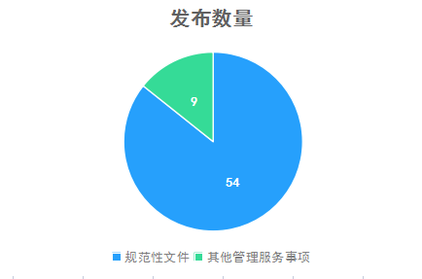
（二）依申请公开情况
2021年鲁村镇人民政府办共收到依申请公开3件，其中包括2件互联网政府信息平台和1件纸质版邮件，均在规定时限内进行答复，申请内容主要集中在土地承包、补偿标准、会议记录等领域。
（三）政府信息管理情况
推动“决策、执行、管理、服务、结果”全过程工作的工作机制，明确了保密审查责任和程序，建立了信息公开时机、范围、方式和防止泄露个人信息的审查制度。另外，加强信息公开日常监测，定期对发布信息进行梳理，对政务栏目更新、信息质量等进行审核把关，保证信息发布严肃性，并通过网络安全测评等形式，加强新平台安全维护。
（四）平台建设情况
鲁村镇严格按照县大数据中心的要求，完成了平台完善补充等相关工作。镇领导班子成员在牵头成立政务公开领导小组、下设办公室、配备政务公开专职负责人员1名，时常关注政务公开工作进行，保证政务公开有序运行，依托沂源县人民政府网站进行政务信息公开发布。充分发挥沂源县人民政府网站的平台作用，及时发布完善机构职能、领导分工、政府文件、部门文件、重点领域公开、执法结果等信息，并对发布文件进行相关解读工作，确保应当公开的内容及时公开。
此外，我镇利用“幸福鲁村”微信公众号平台，发布每周主要工作、重要信息等共计67篇，由主要负责同志进行审核之后进行公开，获得群众好评。
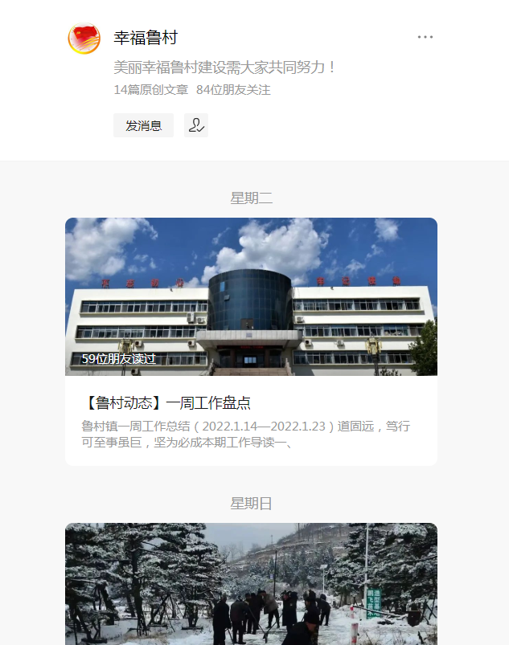

（五）监督保障情况
1.抓好组织保障。为切实加强政府信息公开工作的领导，确保该项工作顺利推进，本单位及时调整政府信息公开工作领导小组成员，由办公室负责政府信息公开的日常工作，明确公开范围分类向社会主动公开，并做到及时更新。
2.完善工作考核。将信息公开工作的完成质量、及时率等纳入工作人员年度考核指标。
3.落实责任追究。对在信息公开工作中有失职渎职行为的，依法追究责任。
截止2021年底，本单位政府信息公开运行正常，政府信息公开咨询、申请以及答复工作均得到了顺利开展。

- 主动公开政府信息情况
第二十条第（一）项
信息内容 | 本年新制作数量 | 本年新公开数量 | 对外公开总数量
规章 | 0 | 0 | 0
规范性文件 | 54 | 54 | 31
第二十条第（五）项
信息内容 | 上一年项目数量 | 本年增/减 | 处理决定数量
行政许可 | 0 | 0 | 0
其他对外管理服务事项 | 0 | 0 | 0
第二十条第（六）项
信息内容 | 上一年项目数量 | 本年增/减 | 处理决定数量
行政处罚 | 0 | 9 | 9
行政强制 | 0 | 0 | 0
第二十条第（八）项
信息内容 | 上一年项目数量 | 本年增/减
行政事业性收费 | 0 | 0
第二十条第（九）项
信息内容 | 采购项目数量 | 采购总金额
政府集中采购 | 0 | 0

三、收到和处理政府信息公开申请情况
（本列数据的勾稽关系为：第一项加第二项之和，等于第三项加第四项之和） |  |  | 申请人情况
 |  |  | 自然人 | 法人或其他组织 |  |  |  |  | 总计
 |  |  |  | 商业企业 | 科研机构 | 社会公益组织 | 法律服务机构 | 其他
一、本年新收政府信息公开申请数量 |  |  | 3 | 0 | 0 | 0 | 0 | 0 | 3
二、上年结转政府信息公开申请数量 |  |  | 0 | 0 | 0 | 0 | 0 | 0 | 0
三、本年度办理结果 | （一）予以公开 |  | 2 | 0 | 0 | 0 | 0 | 0 | 2
 | （二）部分公开（区分处理的，只计这一情形，不计其他情形） |  | 0 | 0 | 0 | 0 | 0 | 0 | 0
 | （三）不予公开 | 1．属于国家秘密 | 0 | 0 | 0 | 0 | 0 | 0 | 0
 |  | 2．其他法律行政法规禁止公开 | 0 | 0 | 0 | 0 | 0 | 0 | 0
 |  | 3．危及“三安全一稳定” | 0 | 0 | 0 | 0 | 0 | 0 | 0
 |  | 4．保护第三方合法权益 | 0 | 0 | 0 | 0 | 0 | 0 | 0
 |  | 5．属于三类内部事务信息 | 0 | 0 | 0 | 0 | 0 | 0 | 0
 |  | 6．属于四类过程性信息 | 0 | 0 | 0 | 0 | 0 | 0 | 0
 |  | 7．属于行政执法案卷 | 0 | 0 | 0 | 0 | 0 | 0 | 0
 |  | 8．属于行政查询事项 | 0 | 0 | 0 | 0 | 0 | 0 | 0
 | （四）无法提供 | 1．本单位不掌握相关政府信息 | 0 | 0 | 0 | 0 | 0 | 0 | 0
 |  | 2．没有现成信息需要另行制作 | 0 | 0 | 0 | 0 | 0 | 0 | 0
 |  | 3．补正后申请内容仍不明确 | 0 | 0 | 0 | 0 | 0 | 0 | 0
 | （五）不予处理 | 1．信访举报投诉类申请 | 1 | 0 | 0 | 0 | 0 | 0 | 1
 |  | 2．重复申请 | 0 | 0 | 0 | 0 | 0 | 0 | 0
 |  | 3．要求提供公开出版物 | 0 | 0 | 0 | 0 | 0 | 0 | 0
 |  | 4．无正当理由大量反复申请 | 0 | 0 | 0 | 0 | 0 | 0 | 0
 |  | 5．要求行政机关确认或重新出具已获取信息 | 0 | 0 | 0 | 0 | 0 | 0 | 0
 | （六）其他处理 |  | 0 | 0 | 0 | 0 | 0 | 0 | 0
 | （七）总计 |  | 3 | 0 | 0 | 0 | 0 | 0 | 3
四、结转下年度继续办理 |  |  | 0 | 0 | 0 | 0 | 0 | 0 | 0

四、因政府信息公开工作被申请行政复议、提起行政诉讼情况
2021年，严格按照《条例》的规定公开政府信息，没有因政府信息公开申请提起行政复议、行政诉讼的情况发生。
行政复议 |  |  |  |  | 行政诉讼
结果维持 | 结果纠正 | 其他结果 | 尚未审结 | 总计 | 未经复议直接起诉 |  |  |  |  | 复议后起诉
 |  |  |  |  | 结果维持 | 结果纠正 | 其他结果 | 尚未审结 | 总计 | 结果维持 | 结果纠正 | 其他结果 | 尚未审结 | 总计
0 | 0 | 0 | 0 | 0 | 0 | 0 | 0 | 0 | 0 | 0 | 0 | 0 | 0 | 0

五、政府信息公开工作存在的主要问题及改进情况
2021年，我镇政府信息公开工作虽然取得了一定成绩，但与《条例》的要求和公众的需求还有差距。一是政务信息公开力度有待进一步加大；二是政务信息公开的内容还不够全面；三是信息公开更新还不够及时。
下一步，我镇将按照要求不断改进和提高，重点抓好以下几项工作：一是进一步提升政务公开的层次；二是不断丰富政府信息公开内容；三是加大信息公开力度。确保政务信息公开工作及时、准确，自觉接受社会公众对信息公开情况的监督。
六、其他需要报告的事项
1.收费情况。
根据《国务院办公厅关于印发〈政府信息公开信息处理费管理办法〉的通知》（国办函〔2020〕109号）和《山东省人民政府办公厅关于做好政府信息公开信息处理费管理工作有关事项的通知》（鲁政办字〔2020〕179号）规定，鲁村镇本年度未收取任何政府信息公开信息处理费。

2.落实上级工作要点情况。
2021年，对于《沂源县人民政府办公室关于印发 2021 年沂源县政务公开工作要点的通知》中提到的二十六项任务要点，我镇予以高度重视，严格按照上级要求予以落实，按时上交任务清单，本年度落实情况良好。

3.人大代表建议和政协提案办理结果公开情况。
镇十六届人大十次会议闭会期间，镇人大转交镇政府的人大代表建议意见交办单共23件。十次会议以来，在镇人大的监督和镇人大代表的关心支持下，经过全镇各级各有关部门和单位的积极努力，23件建议意见办理工作进展顺利，截至目前，对代表所提建议意见均已答复，建议意见涉及问题大部分得到解决。已经办理完成或正在办理的建议23件，占建议总数的100%。
4.政务公开工作创新情况
我镇暂无政务公开工作创新情况。

